**Projektrapport**

*Moment 3.2*

**Laboration / namn på laborationsmoment**

*DT068G, Webbanvändbarhet*

**Författare: Jennifer Jakobsson, jeja2306@student.miun.se   
Termin, år: VT, 2024**



# Sammanfattning

Detta projekt går ut på att skapa en webbplats som är både tillgänglig och användbarhetsanpassad. Webbplatsen ska föreställa en sida där man kan boka färdtjänst och behöver därav vara anpassad för alla men med fokus på människor med olika funktionsnedsättningar.

Projektrapporten kommer att innehålla olika typer av tester som webbplatsen genomgått för att säkerhetsställa anpassningarna. Bortsett från resultaten av dessa kommer även förbättringar presenteras.

# Innehållsförteckning

1

Sammanfattning 2

Konstruktion 3

Användartest: 4

Resultat 8

Utvärdering 8

Förbättringar 8

Slutsatser 11

Bilaga A 12

Källförteckning 14

Konstruktion

För att säkerhetsställa att webbplatsen är tillgänglig och användbarhetsanpassad nog har ett användartest gjorts. Detta har testats på tre olika personer, varav de första två via epost och den tredje i verkligheten.

Användare nummer ett och två som intervjuats via epost har fått frågor skickade till sig och sedan svarat på samma sätt. Användare nummer tre har navigerat sig fram på webbplatsen medan skaparen suttit bredvid och ställt frågor.

Testet som använts är skapat av författaren Steve Krug som skrivit boken ”Don’t make me think – Revisited”, 2014 []. Testet är översatt från engelska till svenska, har sammanfattats och ändrats för att anpassa den miljö som användaren blivit intervjuad i samt för den relevans av vad webbplatsen är skapt för.

## Användartest:

Information om användarna

* **Vad är din nuvarande sysselsättning?**

**Användare 1:** Arbetssökande förtillfället. Men jag har mestadels arbetat inom kommunen.

**Användare 2:** Jobbar på en däck-firma.

**Användare 3:** Anställd hos Direkt Optik.

* **Hur många timmar per vecka skulle du säga att du spenderar på nätet, websurfande och epost inkluderat, på jobbet och hemma?**

**Användare 1:** Max 2 timmar per dag.

**Användare 2:** 3–5 timmar på en vardag och omkring 10–15 timmar under en helg.

**Användare 3:** Omkring 2 timmar per dag, ibland mindre.

* **Vad för typ av webbplatser besöker du?**

**Användare 1:** Det blir mestadels Facebook, Aftonbladet och möjligtvis något forum där nyheter diskuteras.

**Användare 2:** Under arbetstid använder jag sociala medier medan jag besöker olika webbplatser för spel på fritiden då jag spelar mycket.

**Användare 3:** Endast sociala medier egentligen. Såvida jag inte online-shoppar eller behöver googla något.

* **Har du några favoritwebbplatser?**

**Användare 1:** Jag vet inte riktigt. Jag besöker nog mest Aftonbladets hemsida mest.

**Användare 2:** Nej det har jag inte. Jag trivs på mörkare webbplatser. Mycket för jag inte tycker om speciellt starkt ljus men också för att det är designen gaming-sidor brukar ha.

**Användare 3:** Inte någon specifik men jag tycker om ljusa, enkla sidor!

Frågor om webbplatsens startsida

Inför dessa frågor har testpersonen fått instruktioner att endast befinna sig på webbplatsens startsida. Användaren är ombedd att inte klicka på något men scrolla ned och upp samt titta sig omkring på endast denna.

* **Vad tänker du på när ser denna sida? Står något ut?**

**Användare 1:** Jag tänker att det är en kommunal sida. Jag tycker utseendet känns väldigt mitt emellan, att ingenting specifikt står ut.

**Användare 2:** Den ser rätt proper ut.

**Användare 3:** Jag tycker den ser enkel och stilren ut!

* **Vad tror du att det för typ av webbplats?**

**Användare 1:** Som jag sa innan så tycker jag den ser ut att tillhöra kommunen. Det står även rätt klart och tydligt i logotypen att den är till för färdtjänst. Det är en tydlig knapp för att boka i ögonhöjd av sidan.

**Användare 2:** Den handlar ju uppenbarligen om färdtjänst. Antar att man ska kunna boka resor för just det då.

**Användare 3:** Jag tror att det är en webbplats för färdtjänst. Att man kanske kan ansöka om det, boka och liknande.

* **Vad tror du man kan göra här och vad är den till för?**

**Användare 1:** Jag tror att man ska kunna boka färdtjänst här.

**Användare 2:** Används av människor med färdtjänst.

**Användare 3:** Tror att man ska kunna ansöka om, boka och/eller få information om färdtjänst.

Navigeringstest

Användaren har blivit ombedd att endast utföra en uppgift i taget och efteråt svara på tillhörande fråga. Personen i fråga har blivit given en uppgift att navigera sig fram till en viss funktion eller information som webbplatsen innefattar. Skaparen har inte hjälpt till i sökandet av detta men kan ha fått klargjort frågan.

* **Uppgift:** Ta dig till webbplatsens sida som heter ”Mina sidor”.
* **Fråga:** Hur tydlig tyckte du att vägen dit var?

**Användare 1:** Väldigt tydlig då det fanns en sådan flik där det vanligtvis brukar finnas liknande val. Man behövde dock logga in först som det såg ut.

**Användare 2:** Det var klart och tydligt. Jag klickade på logga in först, av vanan att man brukar göra det först, och sedan var man framme. Jag såg sedan att man kunde ha klickat direkt på den fliken.

**Användare 3:** Jo men det var tydligt! Det stod ganska stort bland menyvalen.

* **Uppgift:** Hitta telefonnumret till kundtjänsten för webbplatsen.
* **Fråga:** Hur upplevde du navigeringen dit?

**Användare 1:** Det var väl kanske rätt uppenbart egentligen men jag scrollade ned först och främst då jag är van att den informationen oftast står längst ned på sidan, klart och tydligt. Det fanns en kontakt-länk där, vilket var lätt att hitta, och därefter kunde jag se numret. Jag gick tillbaka till startsidan efteråt och såg att det fanns en kontakt-flik i menyn också.

**Användare 2:** Det var enkelt. Jag klickade på kontakt och såg numret längst ned.

**Användare 3:** Jag tyckte att det var lätt! Men jag fick däremot gå samma väg två gånger då det kom upp en kontaktlåda på sidan och jag trodde därav att jag hade gått fel men insåg nästa gång att man bara behövde scrolla ned.

* **Uppgift:** Boka en resa med avgång kl. 12:00 om två dagar till valfri destination.
* **Fråga:** Hur kändes det att hitta bokningsformuläret? Och kändes det komplett när du fyllde i informationen?

**Användare 1:** Jag hade ju redan hittat till ”Mina sidor” och därefter var det väldigt lätt att se vart bokningen var då det fanns en tydlig knapp för det alldeles nedanför. Det fanns en text under rubriken om ”återkommande resor” som jag dock inte förstod. Men formuläret nedan var enkelt att fylla i. Det kändes som att jag skrivit all nödvändig information. Jag tänker dock att om detta ska bokas av människor med diverse svårigheter så hade nog ett alternativ med ”tyst resa” varit bra.

**Användare 2:** Väldigt tydligt och enkelt! Min sambo sitter i rullstol och jag personligen hade känt att detta var ett pålitligt sätt att boka på då sådan alternativ fanns att klicka i.

**Användare 3:** Det var superenkelt och såg väldigt stilrent ut! Jag kände mig bekväm i bokningen.

* **Uppgift:** Lek med tanken att du redan bokat en resa – hitta din bokade resa och avboka den.
* **Fråga:** Hur kändes detta? Var resan enkel att hitta? Om du lyckades avboka den, kändes detta tydligt?

**Användare 1:** Jag var fortfarande på bokningsbekräftelsen där det faktiskt fanns en avbokningsknapp direkt men eftersom den skulle ”hittas” så tryckte jag i stället på ”tillbaka till mina sidor”. Där var det tydligt vart man kunde hitta sina resor då det återigen fanns en knapp för just det. På nästa sida var en resa grönmarkerad och en stor, röd avbokningsknapp. Detta gjorde det tydligt. Jag blev dock lite förvirrad över ”varningen”, om man var säker på avbokning, då den sidan var så lik både den innan och själva avbokningsbekräftelsen.

**Användare 2:** Tack vare knapparna tyckte jag inte att det var svårt att hitta en resa. Dessa visade rätt klart och tydligt var man skulle. Jag tyckte också det var bra att det fanns ett extra steg för avbokning ifall man tryckt fel eller så.

**Användare 3:** Jag reagerade på att man behövde scrolla rätt mycket för att se sidornas information då jag enkelt hittade till resorna men såg att det fanns flertalet att välja på. Detta hade jag missat om jag inte scrollat då det ser ”färdigt” ut på en gång. Men samtidigt kan jag tänka mig att vissa behöver större text och sektioner. Men jag lyckades avboka den och anser att det var tydlig!

# Resultat

## Utvärdering

Intervjuerna har givit uppfattningen om att webbplatsens helhet fyller dess syfte. Feedbacken var väldigt positiv och uppmuntrande. Användarna som blivit intervjuade blev också tillsagda att påpeka om det var specifika delar av sidan som inte var nog tillfredställande, om de fanns något sådant trots att frågan kring det inte direkt ställdes. Det gav dock inte så mycket konstruktiv kritik kring det då inget speciellt togs upp och resultaten av intervjuerna kan upplevas mer som att människor har olika upplevelser och erfarenheter när det kommer till navigering och bokning på en webbplats.

Uppfattningen, efter sammanfattning, är att vissa saker bör vara ännu mer uppenbara trots att användarna inte varit direkt specifika kring detta.

Webbplatsen har också redovisats inför grupp efter dessa intervjuer och fått feedback kring texten på sidan. De tidigare intervjuade blev inte ombedda att bläddra igenom hela webbplatsen och därav gavs inte mycket feedback gällande de mer informativa undersidorna. Dessa kommenterades dock under redovisningen där man ansåg att texten bör var mer lättläslig och därför placeras på ett annat sätt. Man tyckte också att den undersida som har förifylld information bör ha större kontrast mellan text och ifyllnadsfält. Man tyckte också att webbplatsen saknade ikoner.

De som intervjuades testade endast webbplatsen på sina datorer med en större fönsterbredd. Under redovisningen kritiserades däremot en del av webbplatsens utseende i mobilläge vilket kommer redovisas under rubriken ”Förbättringar”.

## Förbättringar

Efter en av intervjuade upplevde jag användarens svar som att avbokningssidan inte var tydligt nog på det allra första steget, där man får frågan om man är säker på själva avbokningen. Denna valde jag därefter att förtydliga i både text och ikon som efterfrågats på redovisningen. Se figur 1 för före- och efterbild.

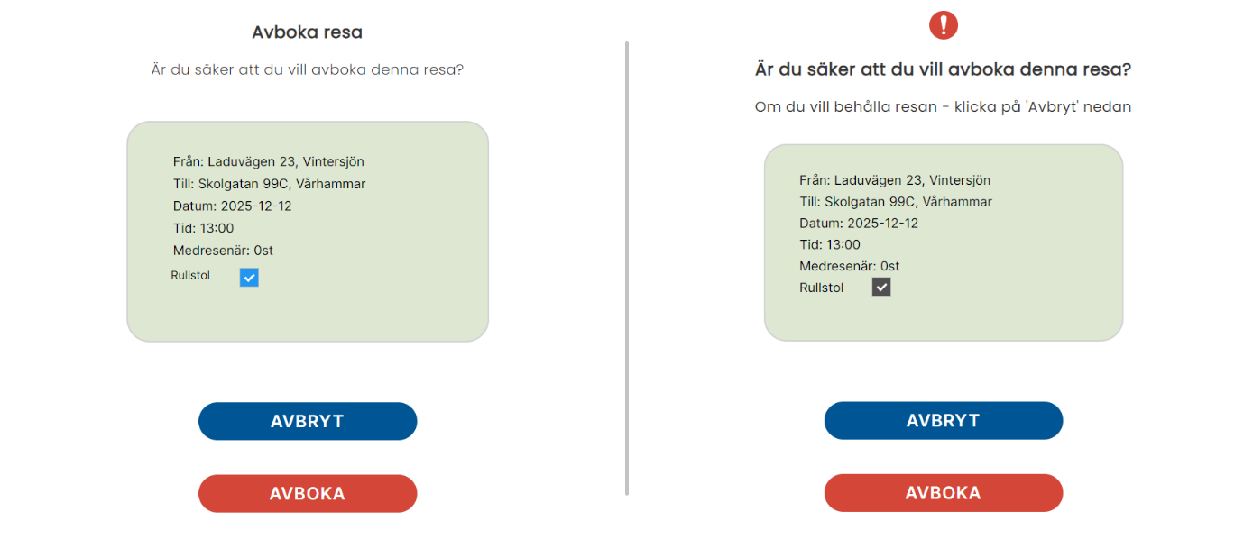

*Figur 1: Vänster – Förebild på undersidan ”Avboka resa”. Höger – Efterbild på samma sida*

Jag följde temat kring ikoner då jag under redovisningen insåg att jag faktiskt inte använt mig speciellt mycket utav sådana. Längst ned på sidan, i dokumentets footer placerade jag någon ytterligare samt en ikon för ”checkmark” i bokningsbekräftelserna. I en av intervjuerna nämnde en användare att inget telefonnummer fanns. Jag själv ansåg inte detta direkt nödvändig men insåg att om en person upplever det gör säkerligen flera andra också det och la därav till ett. Se figur 2 för resultat.

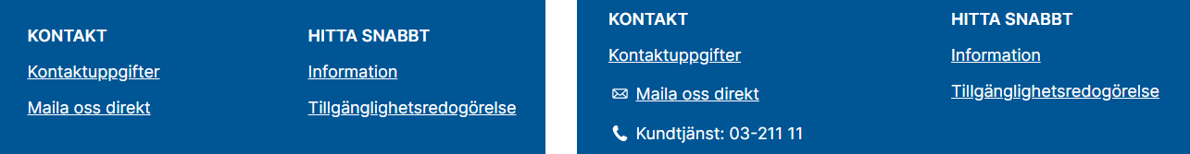

*Figur 2: Vänster – Förebild på footer. Höger – Resultat av tillägg*

Jag lyssnade på den konstruktiva kritik jag fick under redovisningen gällande webbplatsens text och dess placering. Jag valde därav att höja kontrasten i ifyllnadsfälten mellan text och bakgrund. Häri tog jag även till mig det en av de intervjuade nämnde, att ha möjligheten att välja en tyst resa (se figur 3 för detta). Den mer fristående texten på de övriga undersidorna valde jag att placera till vänster för en mer lättläslig text, se figur 4.

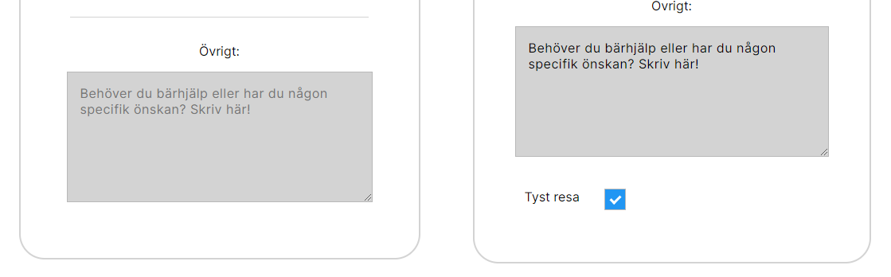

*Figur 3: Vänster – Förebild av brist i kontrast. Höger – Resultat box-tillägg samt kontrasthöjning*

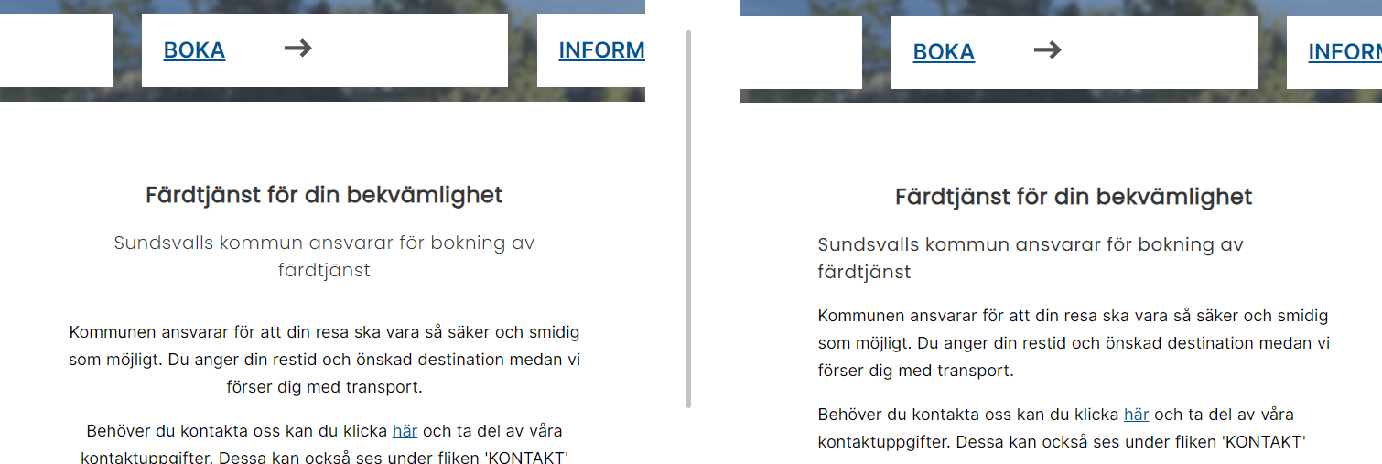

*Figur 4: Vänster – Förebild centrerad text. Höger – Text placerad till vänster.*

I figur 3 kan man också se att boxen redan är i-klickad. Detta är ett medvetet val då jag i efterhand valt att alltid ha ett val redan bestämt för att underlätta för användarna i förståelsen att dessa boxar är klickbara för val men även för att formuläret ska ha valt en ”default” så som noll, ingen eller liknande om inget valts.

Jag har också valt att göra en del ändringar i mobilläge då det fanns en del att förbättra, något jag inte insett förrän redovisningen och fått tilldelat till mig då. Det som kritiserades var en del texter och placeringar som föll väldigt udda vid användning av mindre enheter. Se bilaga A för detta och dess ändringar, figur 1 och 2 däri.

# Slutsatser

Jag anser att detta har varit ett oerhört nyttigt arbete för mig. Jag har fått en bra förståelse kring vad majoriteten behöver på en webbplats. Jag såg utmaningen i detta projekt i att faktiskt sätta mig in i vad för olika typer av hinder en funktionshindrad kan stöta på vid hantering av interaktiv webbplats. Ännu en del av utmaningen var, för mig, att även skapa en webbplats som faller alla i smaken. Jag ville skapa en webbplats som ansågs se modern ut och på så vis attrahera en yngre målgrupp men fortfarande så pass enkel och bred som möjligt för att en äldre person ska kunna vara kapabel till att hantera den. Detta är något jag anser, också tack vare respons, att jag lyckats med.

Som tidigare nämnts så kändes detta som ett väldigt nyttigt sätt för mig att skapa en webbplats på då jag även hade tidsbrist och missat den första inlämningen. Detta tvingade mig att sätta en bättre struktur på mitt arbete än vad jag tidigare haft. Jag var tvungen att lägga extra krut på mitt förarbete för att så lite överraskningar och ändringar skulle behöva tillkomma. Detta är något jag brustit i innan detta projekt, att faktiskt planera mitt arbete. Jag har också haft problemet med alldeles för röriga koder och väldigt olika HTML-dokument för undersidorna, detta då jag skapat vartdera innehåll på ett annat sätt än den tidigare. Denna gång valde jag att hålla en bas för alla sidor och att de alla skulle utgå och se ut som den allra första. Detta skapade en bra effektivitet och gav ett enhetligare utseende som skulle varit mycket lättare att underhålla om detta varit en riktigt webbplats. Det är mycket som har varit tvunget att placeras mer provisoriskt men jag anser att jag haft en bättre överblick över detta arbete än tidigare.

Jag har också insett att mycket av det man varit tvungen att bejaka i detta projekt, så som till exempel övertydlighet, är något som inte bara är nyttigt för användare utan också något som gör arbetet betydligt enklare för skaparen. Jag upplever det som endast positiva effekter för alla, att sidan i sig blir mer användbar och tillgänglig, enklare att skapa och underhålla samt på detta vis ser mer enhetlig och komplett ut.

För att sammanfatta det hela har jag numera en helt ny insikt kring mitt sätt att skapa på, att mycket inte alltid bäst, att jobba smart och inte överarbeta. Jag har även fått en ännu större respekt för människor som har svårigheter kring något som känns så självklart för många andra. Tillgänglighet har numera en annan innebörd för mig.

# Bilaga A) Mobilläge:

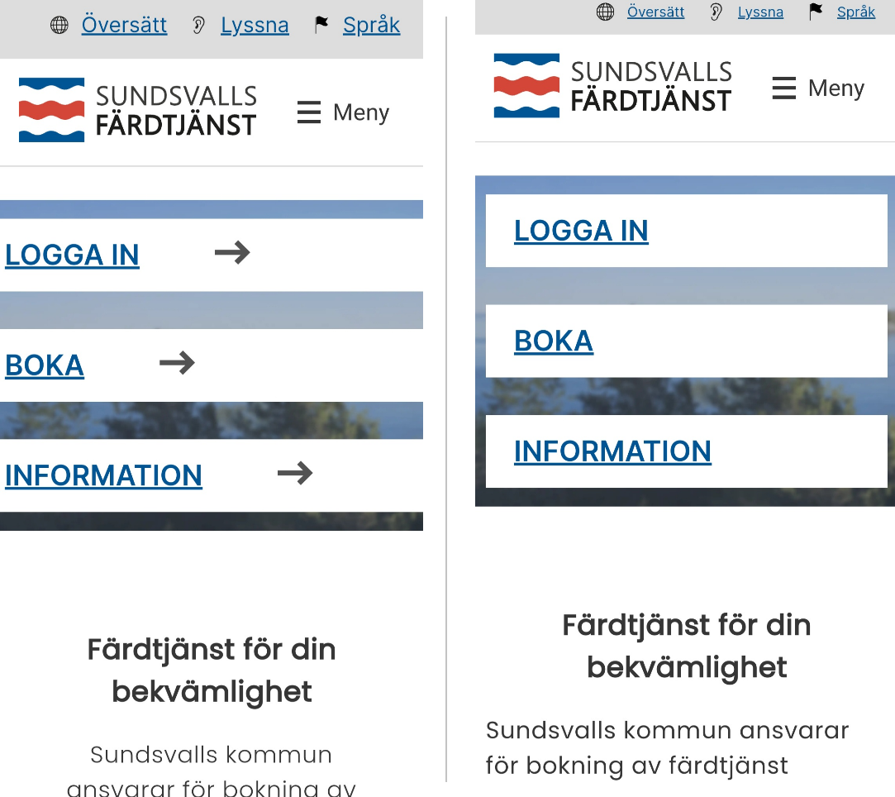

*Figur 1: Vänster – Förebild av startsida i mobilläge. Höger – Resultat av startsida efter ändring av placering av boxar samt textjustering och storleksanpassning*

*Figur 2: Vänster – Förebild av udda fallande boxar i bokningsformulär. Höger – Resultat av att placera dessa i rad för en klarare överblick och naturligt fall*

# Källförteckning

1. Krug, S. Don't Make Me Think, Revisited.   
   Uppl. 3. Indianapolis: New Riders Publishing; 2014.